台灣學校合作提案說明
- DS GLOBAL留學中心簡介
本公司創立於2012年，致力於促進台韓兩地教育活動之交流。目前已與中原大學、明新科技大學、大成高級商工職業學校、世界高級中學等多所學校締結合作關係，透過本公司的牽線，也促成多所台韓高中、大學教育及人才方面的交流。
- 2012年-與台灣非營利團體「台灣教育中心」業務合作
- 2014~2019年-在韓主辦台灣名門大學說明會
- 2014年-明新科技大學委任之韓國授權招生中心
- 2016年-中原大學、遠東科技大學、龍華科技大學業務合作
- 2017年-銘傳大學業務合作
- 2017年-高雄地區：立志高中、新光高中、中山工商業務合作
- 2019年-台中地區：大慶高中締結業務
- 2020~2021年-新竹地區：世界高中、磐石高中、東泰高中、治平高中業務合作
- 2022年：媒合韓國斗源工科大學與台灣明新科技大學業務合作

我們仍在推進與許多高中、大專院校締結合作業務
- 目的
深知貴校具備優秀的教學環境及師資，本公司希望與貴校一同透過台韓教育交流，培養更多具備國際觀的專門領域人才，並締結合作關係。
- 合作細節
1. 代行招募韓籍學生(傭金提案為學費的20%)
- 我們會在韓國替貴校招募學生，現與我們合作的大學實施免試入學制度，若有學生有意願且資格符合，會優先推薦學生至貴校就讀。
- 若貴校有意招募韓國學生，我們知會至各高中並進行說明會，這部分與我們合作大學會提供經費做單獨的宣傳。
- 需由貴校提供招生所需資料。

2. 支援與韓國學校多種業務交流
(締結姊妹校、交換學生、開設語學堂專班等)
- 若貴校有意締結韓國姊妹校，我方也可提供媒合服務。
2022年10月-促成韓國斗源工科大學與台灣明新科技大學開設語學堂專班
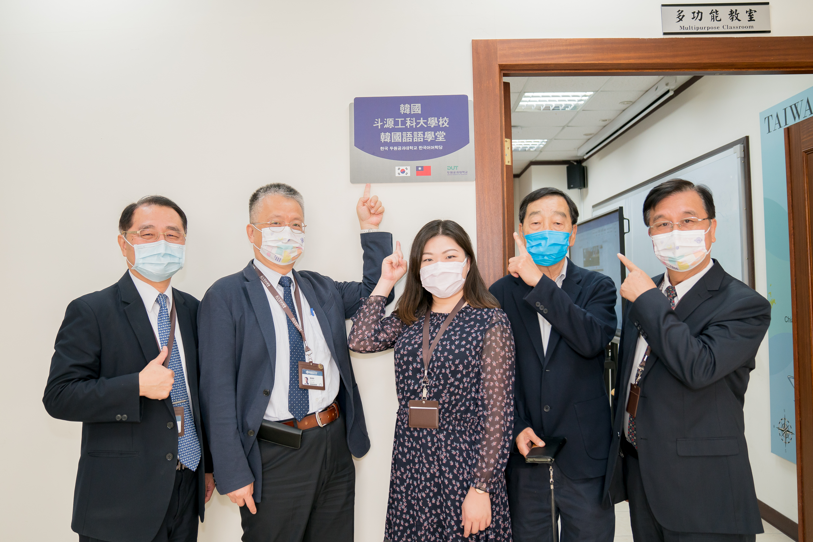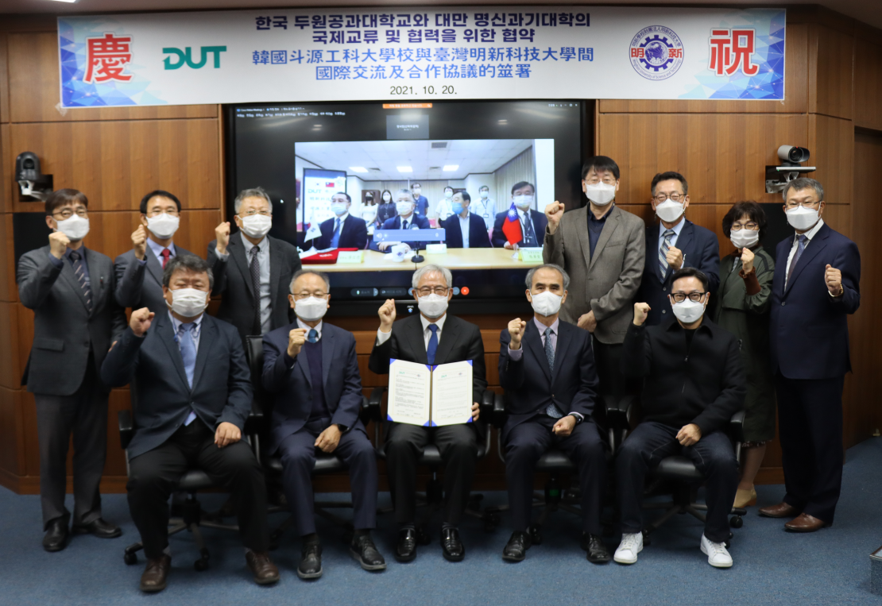

3. 報名線上韓語課程享優惠
- 若貴校幫忙宣傳我司線上韓語課程，透過貴校報名課程者可提供學費8折優惠。

實際授課畫面
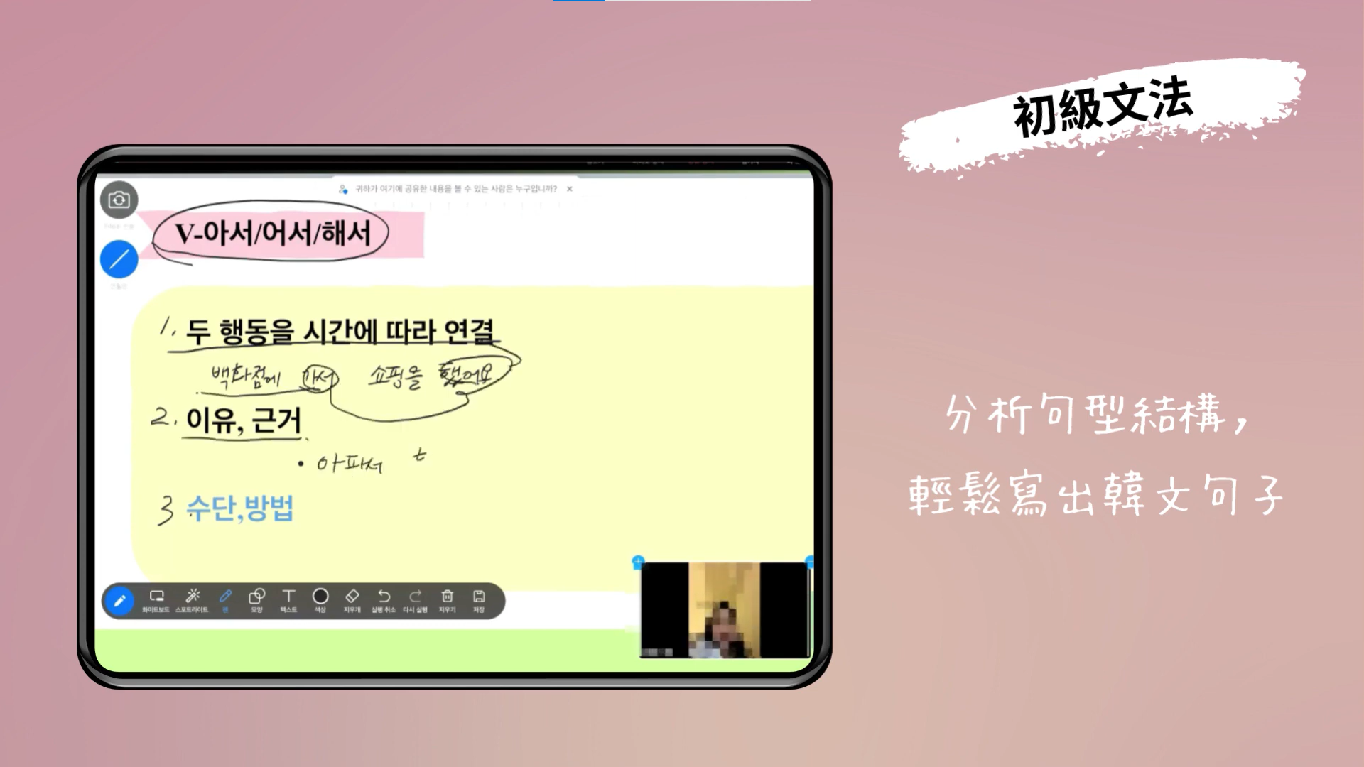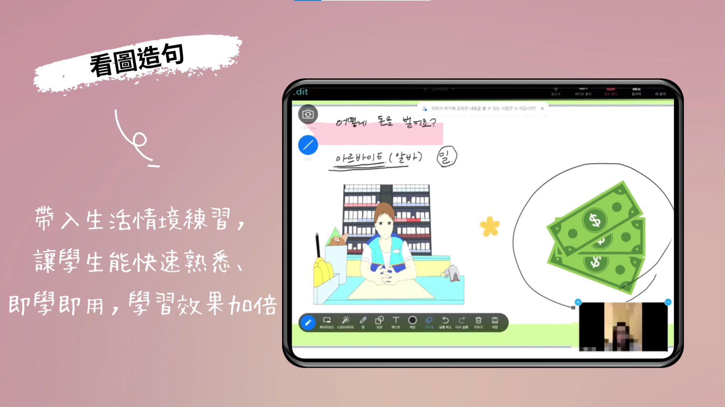

4. 提供韓國寒暑假短期團體課程資源
- 若貴校有海外短期研修的計畫，將提供我司合作韓國大學資源，目前明新科技大學、銘傳大學也曾透過我們赴韓研習。
- 課程費用及傭金可於日後討論決定。

2022年靜仁女子大學與台灣大學進行線上課程
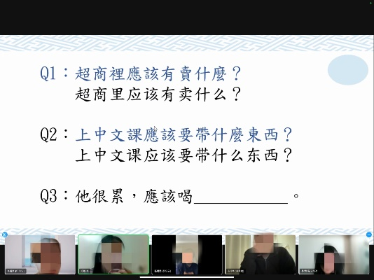
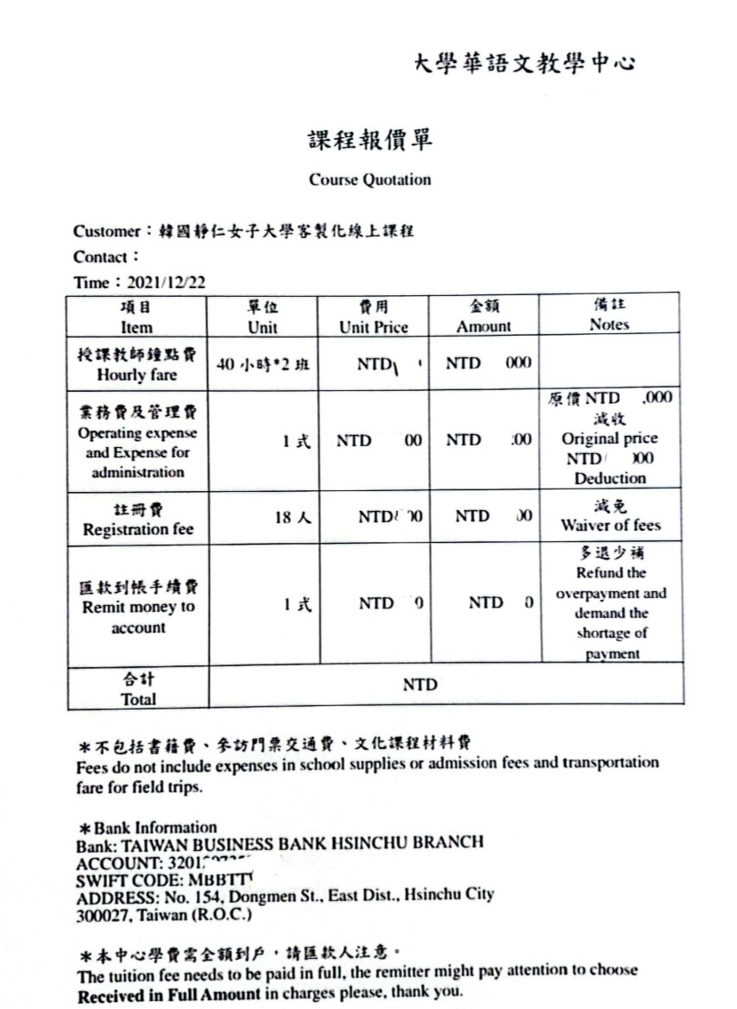
實際費用依各校討論後決定
合作之台灣學校

5. 提供韓國合作學校資源
- 若貴校學生有意願且資格符合，將提供免試入學韓國大學，且免除該校註冊費。
- 提供韓國合作學校說明會的資源。

- 目前合作學校
韓國：斗源工科大學(두원공과대학교)、敬仁女子大學(경인여자대학교)、研成大學(연성대학교)
台灣：中學大學、明新科技大學、遠東科技大學、正修科技大學、東泰高級中學、世界高中、治平高級中學等

